Программа «Фестиваль ЖАРА 2018»
Как и в предыдущие годы, для участия в фестивале "Жара-2018" съедутся самые известные представители российского шоу-бизнеса. Напомним, что фестиваль «ЖАРА» впервые прошел в Баку в 2016 году. Организаторами фестиваля выступают музыкант и бизнесмен Эмин Агаларов, певец Григорий Лепс, основатель «Русского радио» и премии «Золотой Граммофон» Сергей Кожевников.
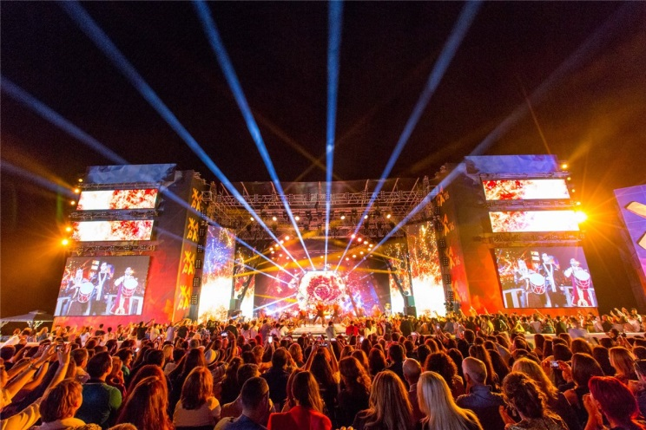
В этом году организаторы обещают, что будет еще жарче. С каждым годом фестиваль растет, привлекая звезд со всего мира. Уверены, что «ЖАРА-2018» станет по-настоящему эмоционально обжигающей и покорит гостей. Состоятся юбилейные вечера Леонида Агутина, Владимира Преснякова и Валерии, концерт группы «Ленинград», творческие вечера Валерия Меладзе и Любови Успенской.

8 дней / 7 ночей
26 июля.
Прибытие в г.Баку
Встреча в Международном аэропорту им.Г.Алиева. Трансфер в отель
18:30-19:20 Трансфер на территорию пляжного комплекса Sea Breeze в поселке Нардаран.
20:00 –00:00 Концертная программа фестиваля ЖАРА. Открытие.
Предварительный список исполнителей:
MONATİK, LOBODA, EMİN, Григорий Лепс, Ани Лорак, Дима Билан, А Студио, Сергей Лазарев, Глюкоза, Группа Градусы, Настя Каменских, Слава, Алексей Чумаков, Artik&Asti, Нюша, Black Star: Тимати, Егор Крид, МОТ, L One, Клава Кока, Маша Марвин и другие
00:00-00:40 Обратный трансфер в отель.

27 июля.
Завтрак в отеле.
11:00 Встреча в лобби и выезд на обзорную экскурсию по Баку.
Обзорная экскурсия по городу Баку предусматривает краткое знакомство туристов с прошлым, настоящим и будущим столицы Азербайджана, ознакомление с памятниками истории и архитектуры Баку разных эпох, проезд по основным автомагистралям и площадям города с осмотром монументальных и скульптурных памятников, посещение Нагорного парка, со смотровой площадки которого открывается величественная панорама Баку.
Далее вас ждет знакомство с наиболее ценными и величественными историко-архитектурными памятниками средневековой части города "Ичери Шахер"(X-XIX в.), которая начинается с главных городских ворот крепостных стен "Гоша гала гапы" (двойные ворота) и далее следует к «Археологическому саду», на территории которого в ходе раскопок были обнаружены остатки строений эпохи бронзы – самого раннего поселения на территории Баку. Затем туристы осмотрят комплекс каравансараев: "Мултани", "Бухара", "Ханский" и Базарную площадь ( XIV-XVII в.), “Гыз галасы" (Девичью башню) – самое древнее сохранившееся сооружение (символа города Баку), старинные мечети и бани, узкие улочки средневекового города, запечатленные в литературных произведениях и фильмах ( в т.ч. в фильмах «Брильянтовая рука», «Тегеран 43», «Человек Амфибия»), мастерские и лавки ремесленников, а также антикварные и сувенирные магазины. Желающие посетят и Музей миниатюрной книги Зарифы Салаховой, в котором экспонируются свыше 7000 экземпляров миниатюрных изданий, собранных со всего мира. В заключении экскурсии туристы посетят Комплекс Дворца Ширваншахов (ХV в.)с подробным осмотром всех составляющих комплекс сооружений и музейной экспозиции.
Возвращение в отель, свободное время.
18:30-19:20 Трансфер на территорию пляжного комплекса Sea Breeze в поселке Нардаран.
20:00-00:00 Концертная программа фестиваля ЖАРА.
Предварительная программа: юбилейный вечер Леонида Агутина и Валерии, а так же другие исполнители.

28 июля.
Завтрак в отеле.
Свободное время.
15:00 Выезд на экскурсию к природным и историко-архитектурным объектам на Абшеронском полуострове (окрестности Баку в радиусе до 50 км.) к месту выхода природных горючих газов на горе Янардаг и к старым нефтепромыслам, а также осмотр средневекового башенного замка в поселке Рамана, действующей мечети в поселке Амираджан и храма индийских огнепоклонников «Атэшгях» в поселке Сураханы.
18:30-19:20 Трансфер на территорию пляжного комплекса Sea Breeze в поселке Нардаран.
20:00-00:00 Концертная программа фестиваля ЖАРА.
00:00-00:40 Обратный трансфер в отель.

29 июля.
Завтрак в отеле.
Свободное время для самостоятельного знакомства с городом.
18:30-19:20 Трансфер на территорию пляжного комплекса Sea Breeze в поселке Нардаран.
20:00-00:00 Концертная программа фестиваля ЖАРА. Закрытие фестиваля.
Предварительная программа: творческий вечер Валерия Меладзе, Юрия Антонова и Любви Успенской
00:00-00:40 Обратный трансфер в отель.

30 июля – 01 августа.
Свободные дни для самостоятельного знакомства с городом.
Завтрак в отеле.

02 августа.
Освобождение номеров до 12:00
Трансфер в аэропорт.

Стоимость включает:
- Входные билеты на Международный фестиваль «ЖАРА» в указанные даты
- Завтраки
- Комфортабельный транспорт во время экскурсий
- Все трансферы по программе
- Услуги русскоговорящего гида во время экскурсия
- Входные билеты в указанные музеи

Стоимость не включает:
- Обеды и ужины
- Алкогольные напитки
- Дополнительные расходы гостей в гостинице
- Платы за фото и видео съемку в музеях

